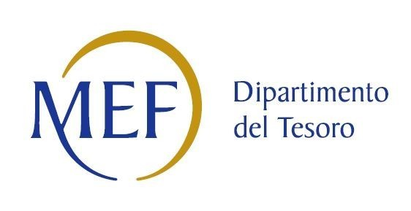

Patrimonio della PA

COMUNE DI FRONT

RICOGNIZIONE DELLE PARTECIPATE

Dati relativi all’anno 2017

1. Introduzione
Si riporta la rappresentazione grafica della struttura delle società partecipate direttamente e indirettamente.

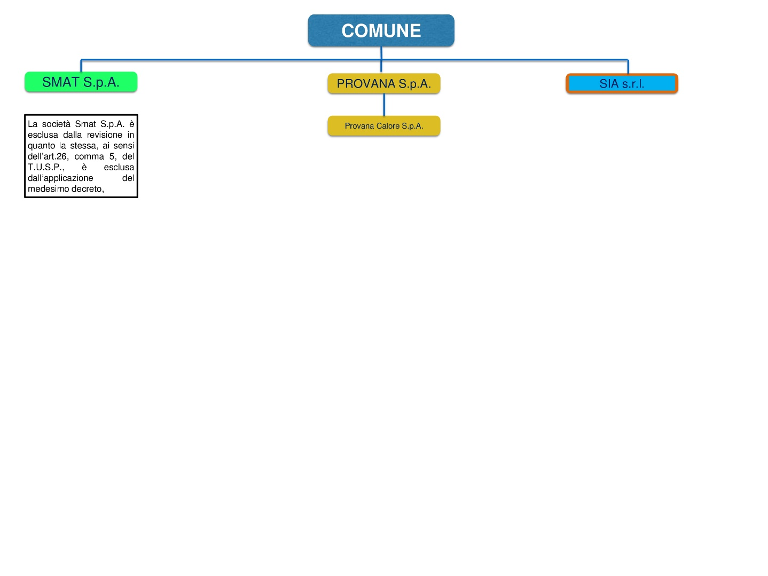

2. Ricognizione delle partecipazioni societarie possedute direttamente o indirettamente
In questa sezione si suggerisce di riportare una tabella riepilogativa di tutte le partecipazioni detenute direttamente e tabelle riepilogative delle partecipazioni detenute indirettamente attraverso ciascuna tramite (si vedano le tabelle riportate di seguito a titolo esemplificativo).

Partecipazioni dirette
NOME PARTECIPATA | CODICE FISCALE PARTECIPATA | QUOTA DI PARTECIPAZIONE | ESITO DELLA RILEVAZIONE | NOTE
SMAT SPA | 07937540016 | 0,00003 | Società esclusa ai sensi dell’art. 26 c. 5 del T.U.S.P.
PROVANA SPA | 07610810017 | 0,17 | In liquidazione
SIA SRL | 08769960017 | 2,11 | Da mantenere

Partecipazioni indirette detenute attraverso: (specificare la “tramite”).
Tramite PROVANA SPA
NOME PARTECIPATA | CODICE FISCALE PARTECIPATA | QUOTA DI PARTECIPAZIONE DETENUTA DALLA TRAMITE | ESITO DELLA RILEVAZIONE | NOTE
PROVANA CALORE S.R.L | 08250190017 | 100% | Da mantenere sino all’esito della liquidazione della tramite

